Mata Kuliah | : | PEMOB
Program Studi | : | D4 – Teknik Informatika
Semester | : | 5
Kelas | : | TI - 3E
NIM | : | 244107020207
Nama | : | Adam Bahy Maulana
Jobsheet Ke- | : | 9
LAPORAN JOBSHEET
Praktikum Ke-1 : Prompt dan context engineering
Langkah | Jawaban/Deskripsi
1 : Formula lima slot | Prompt disusun dengan formula lima slot: peran, konteks, tugas, batas, dan bentuk keluaran. Setiap slot menutup satu jenis kesalahan yang berbeda, sehingga tidak ada slot yang boleh kosong.  Peran : senior Flutter dev.  Konteks: project campus_notify, feature-first (presentation -> domain <- data),  Riverpod, pengumuman diambil lewat repository. Versi package:  flutter_riverpod 3.4.3, dio 5.11.1, go_router 18.0.2, Dart ^3.13.2.  Kontrak yang ditempel: Announcement, AnnouncementRepository,  GetAnnouncements, announcementsProvider.  Tugas : tambah pencarian judul pengumuman + empty state.  Batas : jangan ubah arsitektur, jangan panggil repository dari widget,  maksimal 80 baris.  Output : kode + 3 test case + cara uji.  Tabel 1. Fungsi tiap slot prompt  Slot konteks diisi dengan empat kontrak yang benar-benar dipakai fitur, bukan seluruh isi proyek. Cara ini menjaga prompt tetap pendek sekaligus memberi AI bentuk data yang tepat.
  Slot | Isi pada Minggu 9 | Kesalahan yang dicegah
  Peran | senior Flutter dev | jawaban bergaya tutorial, bukan kode siap pakai
  Konteks | struktur fitur, versi package, empat kontrak | API dan jalur berkas yang tidak ada
  Tugas | pencarian judul dan empty state | fitur melebar ke pencarian isi dan filter tanggal
  Batas | tanpa ubah arsitektur, tanpa repository di widget, 80 baris | logika bisnis masuk ke presentation
  Output | kode, tiga test, cara uji | kode tanpa bukti jalan
2 : Prompt lemah dan prompt terbatas | Dua prompt diuji pada tugas yang sama untuk melihat pengaruh bentuk prompt terhadap hasil. Prompt pertama hanya menyebut keinginan, prompt kedua memakai formula lima slot.  Lemah:  "buatkan fitur pencarian pengumuman di flutter"  Terbatas:  Peran: senior Flutter dev.  Konteks: campus_notify, Riverpod, entity Announcement(id, title, summary),  AnnouncementRepository.fetch(), GetAnnouncements.call().  Tugas: pencarian judul pengumuman + empty state.  Batas: aturan filter tidak boleh di widget, maksimal 80 baris.  Output: kode + 3 test + cara uji.  Prompt lemah menghasilkan fitur yang mencari di seluruh isi pengumuman dan menaruh filter langsung di widget. Prompt terbatas menghasilkan pencarian pada judul saja, walau aturan filternya masih diletakkan di provider presentasi sehingga perlu dipindahkan pada tahap refactor.  Batas jumlah baris terbukti berguna: keluaran yang dibatasi 80 baris mudah dibaca penuh sebelum ditempel, sehingga setiap import asing langsung terlihat.
3 : Konteks tanpa kredensial | Konteks yang dikirim ke AI dibatasi pada empat kontrak dan daftar versi package. Isi berkas penyimpanan token, nilai token, dan sisa repository tidak pernah disertakan.  Tabel 2. Bahan yang dikirim dan yang ditahan  Bila AI membutuhkan bentuk berkas yang tidak dikirim, permintaan ditulis dengan placeholder, misalnya nama kelas dan tanda tangan metode, tanpa isi badan fungsi yang menyentuh kredensial.
  Bahan | Dikirim | Alasan
  Entity Announcement | ya | bentuk data yang harus dipakai fitur
  Kontrak AnnouncementRepository | ya | batas lapisan data
  Use case GetAnnouncements | ya | pola pemanggilan yang sudah ada
  announcementsProvider | ya | sumber data di presentation
  Versi package pubspec | ya | mencegah API usang
  Isi token_store.dart dan nilai token | tidak | kredensial tidak boleh keluar perangkat
  Seluruh isi repository | tidak | tidak dibutuhkan dan menambah biaya konteks
Praktikum Ke-2 : Generate, verifikasi, dan pengujian
Langkah | Jawaban/Deskripsi
1 : Satu fitur dari satu prompt | Satu fitur dihasilkan dari satu prompt, yaitu pencarian judul pengumuman beserta empty state. Generator dijalankan pada sesi AI terpisah yang hanya menerima teks prompt dan empat kontrak.  Tabel 3. Berkas keluaran generator  Keluaran mentah disimpan di docs/ai-draft/ sebelum diperbaiki, sehingga selisih antara usulan AI dan kode akhir dapat diperiksa kapan saja.
  Berkas draf | Isi | Nasib akhir
  1-announcement_search_provider.dart | Notifier query + FutureProvider hasil filter | diterima dengan refactor
  2-announcement_search_page.dart | halaman ConsumerWidget dengan TextField dan empty state | diterima dengan refactor
  3-announcement_search_test.dart | dua test use case dan satu widget test | ditolak, test ditulis ulang
2 : Verifikasi enam langkah | Verifikasi dijalankan dalam enam langkah berurutan, dari membaca draf sampai uji di perangkat. Langkah mesin dijalankan pada salinan proyek yang berisi draf mentah, bukan pada kode yang sudah diperbaiki.  Tabel 4. Hasil verifikasi enam langkah  Langkah ketiga adalah bukti terkuat: seluruh keluaran analyzer disimpan di docs/analyze-ai-draft.txt, sehingga jumlah temuan dapat dihitung ulang tanpa menjalankan apa pun.
  Langkah | Hasil
  1 Membaca draf penuh | jalur berkas tidak cocok: domain/announcement.dart, domain/get_announcements.dart, data/announcement_repository_impl.dart, presentation/announcement_search_page.dart
  2 Memeriksa lapisan | grep package:flutter, package:dio, dan sqflite di domain menghasilkan 0 baris
  3 Analyze draf mentah | 19 issue: 4 uri_does_not_exist, 3 undefined_identifier, 4 undefined_function, 2 undefined_class, 3 non_type_as_type_argument, 2 nullable, 1 implements_non_class
  4 Analyze setelah perbaikan | No issues found!
  5 Test | 4 test use case dan 4 widget test hijau, total suite 23 test lulus
  6 Uji manual perangkat | query kosong, cocok, dan tidak cocok sesuai rancangan
3 : Halusinasi dan buktinya | Klaim generator yang gugur adalah pernyataan bahwa drafnya lolos analyze tanpa issue. Analyze pada draf mentah menghasilkan 19 issue, dengan rincian sebagai berikut.  $ flutter analyze lib test  error - Undefined name 'announcementsProvider' -  announcement_search.dart:14:33 - undefined_identifier  error - The method 'where' can't be unconditionally invoked because the  receiver can be 'null' - announcement_search.dart:17:16  error - Target of URI doesn't exist:  'package:campus_notify/features/announcements/domain/announcement.dart' -  announcement_search_test.dart:2:8 - uri_does_not_exist  error - Undefined class 'Failure' -  announcement_search_test.dart:14:38 - undefined_class  19 issues found.  Empat issue pertama menunjukkan AI mengarang jalur berkas yang tidak ada di proyek. Dua issue berikutnya menunjukkan AI memakai kelas Failure dan provider announcementsProvider tanpa import, seolah keduanya tersedia global.  Perbaikan dilakukan dengan menyesuaikan import pada struktur nyata: Failure diambil dari core/failures.dart dan announcementsProvider dari announcement_providers.dart. Setelah perbaikan, analyze bersih.
4 : Test sebagai bukti | Test ditulis sebagai bukti perilaku, bukan pelengkap. Empat test use case menguji aturan filter tanpa Riverpod, empat widget test menguji tampilan hasil dan cabang error, dan satu test membuktikan bug state pada halaman yang dibuka ulang.  test('query diabaikan huruf besar dan spasi tepi', () {  final items = [ann(id: 1, title: 'Beasiswa Semester Ganjil'),  ann(id: 2, title: 'Libur Semester')];  final hasil = const SearchAnnouncements()(items, ' beasiswa ');  expect(hasil.items.map((e) => e.id), [1]);  });  Tabel 5. Sebaran test pada suite  Angka 23 berasal dari keluaran flutter test pada suite penuh, yaitu 14 test warisan ditambah 9 test baru.
  Berkas test | Jumlah | Yang dijamin
  test/search_announcements_test.dart | 4 | aturan filter di domain, tanpa Riverpod
  test/announcement_search_page_test.dart | 4 | hasil tampil, empty state, cabang error
  test/announcement_search_persistence_test.dart | 1 | query tidak tertinggal saat halaman dibuka ulang
  test lama Minggu 7 dan 8 | 14 | perilaku lama tidak berubah
Praktikum Ke-3 : Debug, refactor, dan explain
Langkah | Jawaban/Deskripsi
1 : Debug dengan test merah | Debug dijalankan dengan menulis test yang gagal lebih dahulu, bukan dengan menebak penyebab. Test membuka halaman cari, mengisi query, menutup halaman, lalu membukanya kembali dan memeriksa isi kolom ketik.  00:02 +0 -1: query tidak tertinggal setelah halaman dibuka ulang [E]  Test failed. See exception logs above.  file:///.../test/announcement_search_persistence_test.dart line 60  00:02 +0 -1: Some tests failed.  Kegagalan itu membuktikan dua hal sekaligus: query tetap tersimpan di provider global, dan kolom ketik pada halaman baru selalu kosong sehingga daftar terfilter tampil untuk teks yang tidak ada di layar.  Tabel 6. Rantai penyebab dan perbaikannya  Perbaikan pertama yang hanya menambahkan autoDispose pada provider query tidak cukup: test tetap merah karena provider turunan masih memegang listener. Kedua provider di rantai harus memakai autoDispose, dan controller perlu diisi ulang dari nilai query.
  Penyebab | Akibat | Perbaikan
  NotifierProvider tanpa autoDispose | query hidup selama aplikasi berjalan | NotifierProvider.autoDispose
  filteredAnnouncementsProvider memegang listener | provider query tidak pernah dibuang | autoDispose pada kedua provider di rantai
  TextField tanpa controller | tampilan tidak mengikuti state | TextEditingController diisi nilai query saat halaman dibangun
2 : Refactor ke lapisan yang benar | Refactor memindahkan aturan filter dari provider presentasi ke use case domain, sehingga aturan bisnis dapat diuji tanpa Riverpod. Perpindahan lapisan diperiksa dengan grep, bukan dengan membaca ulang seluruh berkas.  Tabel 7. Letak aturan filter sebelum dan sesudah refactor  $ grep -rn "where(" lib/features/announcements/presentation/providers/  (0 baris)  $ grep -rn "package:flutter" lib/features/announcements/domain/  (0 baris)  Tipe hasil diganti agar status loading dan error tidak hilang. FutureProvider membuang status antara, sedangkan AsyncValue menyimpannya sehingga widget tetap dapat membedakan memuat, gagal, dan berisi.
  Objek | Sebelum | Sesudah
  Tempat filter | presentation/providers/announcement_search.dart baris 17 | domain/usecases/search_announcements.dart baris 12
  Kemunculan where( di provider presentasi | 1 | 0
  Kemunculan where( di domain | 0 | 1
  Ketergantungan domain pada Flutter | 0 | 0
  Tipe hasil | FutureProvider<List<Announcement>> | Provider<AsyncValue<({List<Announcement> items, Failure? failure})>>
3 : Verifikasi akhir | Verifikasi akhir dijalankan pada proyek setelah refactor, dengan tiga perintah mesin yang sama seperti minggu sebelumnya.  $ dart format --output=none --set-exit-if-changed lib test  Formatted 32 files (0 changed) in 0.14 seconds.  $ flutter analyze  No issues found! (ran in 9.8s)  $ flutter test  00:10 +23: All tests passed!  Keluaran ketiga perintah disimpan di docs/verifikasi-mesin.txt dan dipakai sebagai sumber angka pada laporan ini. Suite berisi 23 test: 14 warisan, 4 test use case, 4 widget test, dan 1 test pembukti bug.  Fitur dinyatakan selesai setelah tiga keadaan teruji di perangkat: query kosong menampilkan semua pengumuman, query cocok menyisakan satu hasil, dan query tanpa hasil menampilkan empty state beserta teks query yang diketik.
Soal Praktikum : AI challenge, tugas, dan refleksi
Langkah | Jawaban/Deskripsi
Tugas 1 : AI challenge dan keputusannya | AI challenge dikerjakan dengan dua sesi AI terpisah: sesi generator menulis draf fitur, sesi reviewer memeriksa kode yang sudah diperbaiki tanpa melihat riwayat percakapan sebelumnya. Reviewer hanya menerima tiga berkas kode dan diminta memberi maksimal tiga temuan dengan level blocker atau saran.  Tabel 8. Temuan reviewer dan keputusannya  Keputusan ditetapkan setelah setiap usulan diuji, bukan setelah dibaca. Temuan pertama dibuktikan dengan test merah yang gagal di baris 60 sebelum perbaikan, dan hijau setelah kedua provider di rantai memakai autoDispose.  Resep reviewer untuk temuan pertama ternyata belum lengkap. Reviewer hanya menandai provider query perlu autoDispose, padahal provider turunan masih memegang listener, sehingga provider query tidak pernah dibuang. Test pembukti tetap merah sampai provider turunan ikut diubah dan controller diisi ulang dari nilai query.
  Temuan | Level | Keputusan | Alasan teknis
  Query global persisten, TextField tanpa controller, tampilan dan hasil tidak sinkron | blocker | diterima dan diperbaiki | pengguna melihat daftar terfilter untuk teks yang tidak ada di layar
  Test widget tidak mengunci perilaku state query | saran | diterima dan diperbaiki | siklus tutup dan buka halaman adalah sumber bug dan belum diuji
  searchAnnouncementsProvider dinilai indirection tanpa dependensi | saran | ditolak | pola yang sama dipakai getAnnouncementsProvider; menghapusnya membuat dua gaya wiring dalam satu fitur
Tugas 2 : Aplikasi berjalan di perangkat | Aplikasi dibangun dari project campus_notify Minggu 8 dengan tambahan fitur pencarian judul. Bukti diambil dari perangkat Infinix X6851 beresolusi 1080 x 2436 piksel.  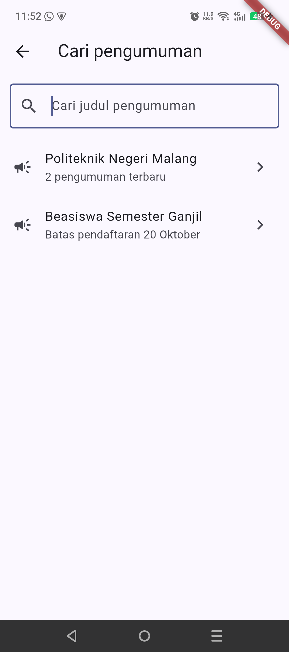  Gambar 1. Halaman cari sebelum query diisi  Dua pengumuman tampil saat kolom ketik masih kosong. Judul beranda juga menunjukkan jumlah pengumuman terbaru, sehingga daftar penuh dapat dibandingkan dengan hasil pencarian.  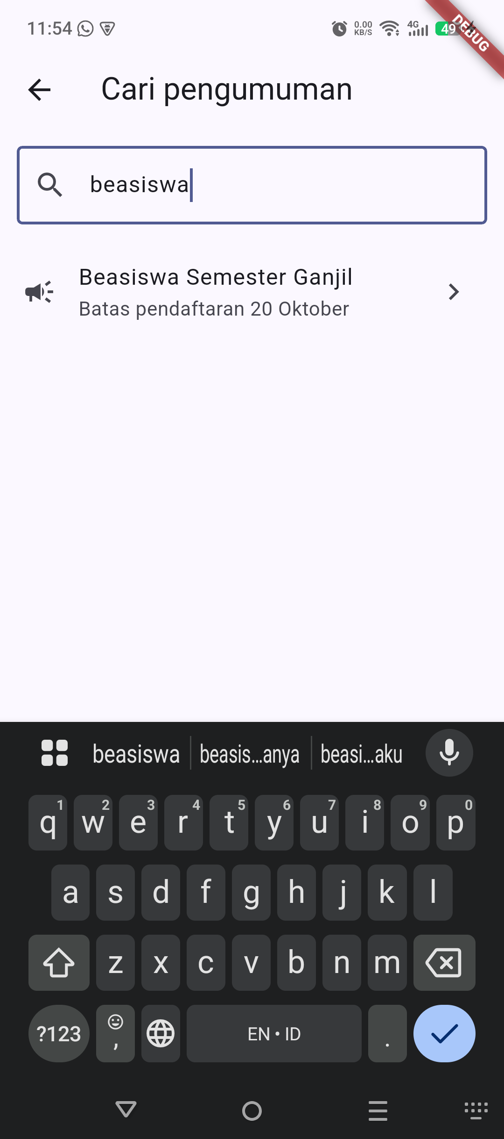  Gambar 2. Hasil pencarian kata beasiswa  Query beasiswa menyisakan satu hasil, yaitu pengumuman berjudul Beasiswa Semester Ganjil. Pencocokan dilakukan pada judul tanpa membedakan huruf besar dan kecil.  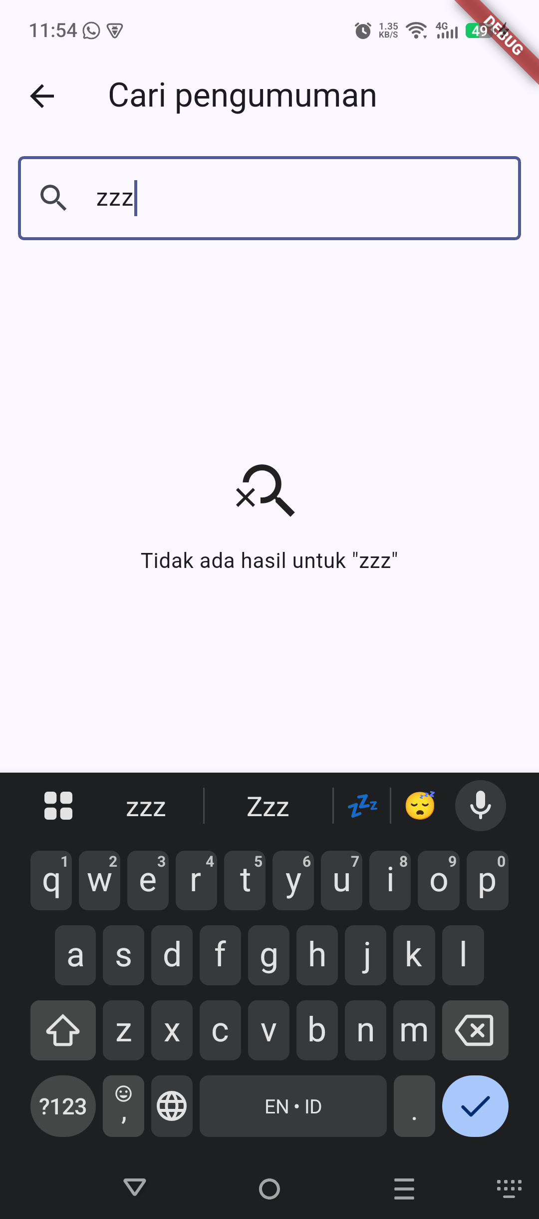  Gambar 3. Empty state untuk query tanpa hasil  Query zzz tidak cocok dengan judul mana pun, sehingga halaman menampilkan teks Tidak ada hasil untuk zzz. Teks query disalin ke dalam pesan agar pengguna tahu penyaring mana yang kosong.
Refleksi | Refleksi 1 : Halusinasi yang terbukti dan cara membuktikannya  Halusinasi yang terbukti adalah jalur berkas fiktif: empat uri_does_not_exist, satu Failure tanpa import, dan satu provider tanpa import. Bukti diambil dari keluaran analyzer atas draf mentah yang disimpan sebagai berkas, bukan dari penilaian atas kode. Perbaikan dilakukan bertahap sampai analyzer bersih, dan setiap tahap dapat diperiksa ulang karena keluarannya tersimpan.  Refleksi 2 : Prompt yang bekerja dan perbaikannya  Prompt yang paling membantu adalah versi lima slot dengan empat kontrak ditempel, karena keluarannya memakai bentuk record yang sama dengan domain. Perbaikan yang dilakukan setelah percobaan pertama adalah menyebut larangan memakai Riverpod di domain dan menuliskan nama berkas nyata, sebab versi pertama tetap menaruh filter di presentation.  Refleksi 3 : Refactor yang dikerjakan  Refactor memindahkan aturan filter dari provider presentasi ke use case SearchAnnouncements, sehingga aturan itu dapat diuji tanpa Riverpod. Rantai provider dibuat autoDispose agar state pencarian tidak terbawa antar kunjungan halaman, dan kontroler kolom ketik diisi dari nilai query saat halaman dibangun. Perubahan ini membuat satu test baru berubah dari merah menjadi hijau.  Refleksi 4 : Keputusan tersulit  Keputusan tersulit adalah menolak temuan ketiga reviewer. Secara prinsip kode paling sedikit, usulan menghapus searchAnnouncementsProvider benar, tetapi penerapannya membuat fitur ini memakai pola wiring yang berbeda dari GetAnnouncements. Biaya ketidakseragaman dinilai lebih besar daripada tiga baris yang dihemat, sehingga usulan ditolak dengan alasan yang dicatat di docs/ai-log.md.

